Cahier des charges
Outil web de réservation des salles de réunion
Projet | Projet 2 – Cahier des charges et planning Gantt
Cours | 306 – Techniques de gestion de projets
Auteur | De Sousa Nunes Alessandro – CFC 3
Formateur référent | Morrad
Version / date | 1.0 – octobre 2026

1. Contexte
Le client est une fiduciaire de 35 collaborateurs (client fictif de l'exercice). Elle dispose de 4 salles de réunion réparties sur deux étages. Aujourd'hui les réservations se font dans un tableau Excel partagé et par e-mail à la réception. Résultat : il arrive que deux équipes aient réservé la même salle, que des salles restent bloquées alors que personne ne vient, et personne n'a de vue simple sur ce qui est libre.
Le client souhaite un petit outil web interne pour remplacer ce fonctionnement avant la fin de l'année.

2. Objectifs du projet
- Supprimer les doubles réservations.
- Permettre à un collaborateur de réserver une salle en moins d'une minute.
- Donner une vue claire de l'occupation des salles à la journée et à la semaine.
- Mettre l'outil en production au plus tard le 11 décembre 2026.

3. Besoins fonctionnels
Priorités selon la méthode MoSCoW : M = indispensable, S = important, C = souhaitable si le temps le permet.
ID | Besoin | Priorité
BF-01 | Se connecter avec son compte d'entreprise (Microsoft 365), sans nouveau mot de passe. | M
BF-02 | Afficher la liste des salles avec leur capacité et leur équipement (écran, caméra de visio, tableau blanc). | M
BF-03 | Afficher le planning d'occupation par jour et par semaine. | M
BF-04 | Réserver une salle : date, heure de début, heure de fin, objet de la réunion. | M
BF-05 | Refuser automatiquement une réservation sur un créneau déjà occupé. | M
BF-06 | Modifier ou annuler ses propres réservations. | M
BF-07 | Rechercher une salle libre selon l'heure et le nombre de participants. | S
BF-08 | Recevoir une confirmation par e-mail après chaque réservation. | S
BF-09 | Administration : ajouter, modifier ou désactiver une salle. | S
BF-10 | Libérer automatiquement une salle si personne n'a confirmé sa présence 15 minutes après le début. | C
BF-11 | Exporter le taux d'occupation mensuel au format CSV. | C

4. Besoins non fonctionnels
Domaine | Exigence
Accès | Application web utilisable depuis Edge et Chrome, sur PC et sur smartphone (affichage adapté).
Performance | Affichage du planning en moins de 2 secondes.
Disponibilité | Disponible pendant les heures de bureau (7h–19h, lundi à vendredi).
Données | Hébergement en Suisse, sur l'infrastructure du client, conformément à la nLPD. Sauvegarde quotidienne de la base.
Langue | Interface en français.
Sécurité | Accès réservé aux comptes de l'entreprise. Seuls les administrateurs gèrent les salles.

5. Contraintes
- Délai : mise en production avant le 11 décembre 2026 (fermeture des bureaux pendant les fêtes).
- Équipe : un chef de projet et deux développeurs.
- Infrastructure : l'outil sera installé sur une machine virtuelle existante du client. Le choix des technologies est validé avec le responsable IT du client.
- Disponibilité du client : les maquettes et la recette doivent être validées par le client dans les délais prévus, sinon le planning glisse (voir chemin critique).

6. Hors périmètre (exclusions)
- Application mobile native (iOS / Android).
- Réservation de matériel (beamers portables, ordinateurs de prêt) et de places de parking.
- Synchronisation avec les calendriers Outlook des collaborateurs (pourrait faire l'objet d'une phase 2).
- Facturation interne des salles.

7. Livrables
- Application installée et fonctionnelle sur le serveur du client.
- Code source et procédure d'installation.
- Documentation utilisateur (guide de 4–5 pages) et documentation d'exploitation.
- Deux sessions de formation pour les collaborateurs et la réception.

8. Critères de réception
- Tous les besoins de priorité M fonctionnent.
- Test de conflit : deux utilisateurs essaient de réserver la même salle sur le même créneau, la deuxième réservation est refusée avec un message clair.
- Tests réalisés sur Edge, Chrome et un smartphone.
- Procès-verbal de recette signé par le client.

9. Découpage et estimation des tâches
Les durées sont en jours ouvrés. Elles sont estimées à partir de la taille de l'outil (environ 6 écrans, 3 tables principales) et en tenant compte d'un aller-retour de validation avec le client pour les maquettes et la recette.
ID | Tâche | Durée | Prédécesseurs | Justification de l'estimation
A | Cadrage et réunion de lancement | 2 j | – | Préparation, réunion avec le client, validation du périmètre.
B | Analyse détaillée des besoins | 4 j | A | Entretiens avec 3–4 utilisateurs et la réception, rédaction des spécifications.
C | Maquettes de l'interface | 5 j | B | Environ 6 écrans, plus un aller-retour de validation avec le client.
D | Modèle de données | 3 j | B | Tables salles, réservations, utilisateurs et règles de conflit.
E | Développement back-end (API, base) | 8 j | D | API, connexion Microsoft 365, contrôle des doubles réservations, envoi d'e-mails.
F | Développement front-end | 7 j | C | Écrans planning, réservation, recherche et administration.
G | Intégration front / back | 3 j | E, F | Raccordement des écrans à l'API et correction des écarts.
H | Tests et recette client | 4 j | G | 2 jours de tests internes, 2 jours de recette avec le client.
I | Documentation utilisateur | 3 j | G | Rédaction avec captures de l'application terminée.
J | Formation des utilisateurs | 2 j | H, I | Préparation et deux sessions de formation.
K | Mise en production | 1 j | J | Installation finale, contrôle et communication aux collaborateurs.

10. Diagramme de Gantt
Le planning a été construit dans Excel (fichier planning-gantt.xlsx). Les dates de début et de fin, les marges et le chemin critique sont calculés automatiquement par formules à partir des durées et des prédécesseurs : si une durée change, tout le planning se met à jour. Début du projet : lundi 2 novembre 2026.
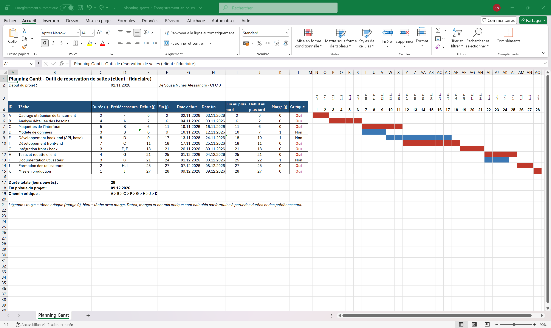

11. Note sur le chemin critique
Pour trouver le chemin critique, j'ai calculé pour chaque tâche la date de début au plus tôt (passe avant) puis la date de fin au plus tard (passe arrière, en partant de la fin du projet). La marge d'une tâche est la différence entre son début au plus tard et son début au plus tôt. Les tâches avec une marge de 0 forment le chemin critique.
Tâche | Début au plus tôt | Fin au plus tôt | Début au plus tard | Fin au plus tard | Marge
A | 0 | 2 | 0 | 2 | 0
B | 2 | 6 | 2 | 6 | 0
C | 6 | 11 | 6 | 11 | 0
D | 6 | 9 | 7 | 10 | 1
E | 9 | 17 | 10 | 18 | 1
F | 11 | 18 | 11 | 18 | 0
G | 18 | 21 | 18 | 21 | 0
H | 21 | 25 | 21 | 25 | 0
I | 21 | 24 | 22 | 25 | 1
J | 25 | 27 | 25 | 27 | 0
K | 27 | 28 | 27 | 28 | 0
Chemin critique : A → B → C → F → G → H → J → K, soit 2 + 4 + 5 + 7 + 3 + 4 + 2 + 1 = 28 jours ouvrés. Le projet se termine donc le mercredi 9 décembre 2026, ce qui laisse deux jours de réserve avant la date limite du 11 décembre.
Ce chemin passe par la partie « interface » du projet (maquettes puis front-end) : c'est la branche la plus longue (12 jours) par rapport à la branche « données » (modèle de données + back-end = 11 jours). Les tâches D, E et I ont 1 jour de marge.
Ce que ça veut dire pour le suivi :
- Le point le plus sensible est la tâche C, parce que la validation des maquettes dépend du client. Je propose de fixer la date de validation dès la réunion de lancement.
- Un jour de retard sur n'importe quelle tâche critique décale directement la fin du projet. Les deux jours de réserve avant le 11 décembre ne doivent être utilisés qu'en dernier recours.
- La branche back-end n'a qu'un jour de marge : si elle prend plus d'un jour de retard, elle devient elle aussi critique (voir test 1 ci-dessous).

12. Vérification du planning
Pour vérifier que le planning et les formules sont justes, j'ai fait les contrôles suivants dans Excel :
Contrôle | Résultat attendu | Résultat obtenu
Somme des durées du chemin critique = durée totale du projet | 28 j | 28 j – OK
Test 1 : tâche D passée de 3 à 5 jours | D et E dépassent leur marge de 1 jour : le projet prend 1 jour de plus et le chemin critique passe par D et E | 29 j, fin le 10.12.2026, chemin A > B > D > E > G > H > J > K – OK
Test 2 : tâche F passée de 7 à 9 jours | F est critique : le projet prend 2 jours de plus | 30 j, fin le 11.12.2026, même chemin critique – OK
Les modifications de test n'ont pas été enregistrées dans le fichier final. Les captures des deux tests se trouvent dans le dossier captures.
Le test 2 montre aussi qu'avec 2 jours de retard sur une tâche critique, on arrive exactement à la date limite du client : il n'y a plus aucune réserve.

13. Validation par le client
Rôle | Nom | Date | Signature
Client (commanditaire)
Chef de projet | De Sousa Nunes Alessandro

